Cách làm thạch rau câu chủ đề Giáng sinh
Nguyên liệu:
Để làm thạch rau câu mang màu sắc Giáng sinh bạn cần chuẩn bị những nguyên liệu sau:
50g bột rau câu
100ml sữa đặc có đường (hoặc 250ml sữa tươi có đường)
250ml nước lá dứa
250ml si rô dâu
200ml kem tươi (whipping cream)
Trang trí: quả nho, lá bạc hà hoặc húng lủi
50g bột rau câu tương đương với 1,5l nước để nấu. Nếu bạn muốn ăn dẻo thì có thể thêm 1 chút nước tuy nhiên không nên nhiều quá sẽ khiến rau câu khó đông tối đa 150ml.
Cách làm:

 | 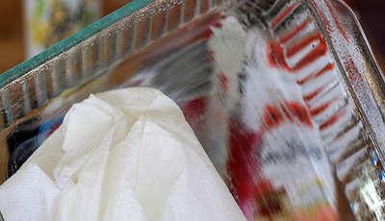  Bôi một lớp dầu mỏng vào khay đổ rau câu để sau khi đông rau câu sẽ dễ dàng lấy ra.

 | 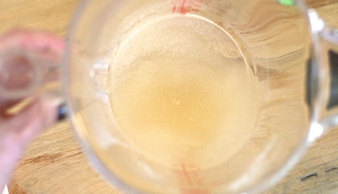  Ngâm nở bột rau câu với 750ml nước lạnh trong nồi, khuấy tan. Sau đó bắt lên bếp nấu với lửa nhỏ. Nhớ luôn khuấy đều tay đến khi tan rau câu hoàn toàn.  Sau đó chia đều ra ba phần đều nhau:  Tô màu đỏ vị dâu: Hòa tan 250ml nước si rô dâu với 250ml nước râu câu.  Tô màu xanh vị lá dứa: Hòa tan 250ml nước lá dứa với 250ml nước rau câu.  Tô màu trắng vị sữa: Hòa tan 250ml sữa tươi (hoặc 100ml sữa đặc) với 250ml nước rau câu

 | 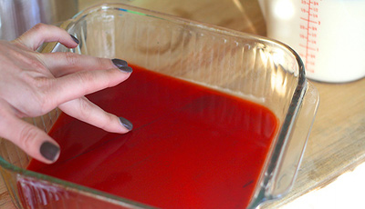  Đổ một lớp màu đỏ vị dâu trước. Sau đó để tủ lạnh cho đông lớp thứ 1 mới đổ lớp kế tiếp

 | 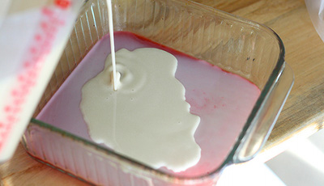  Đến lớp thứ 2 màu trắng vị sữa tươi. Cũng cho vào đông lạnh cỡ 20 phút.

 | 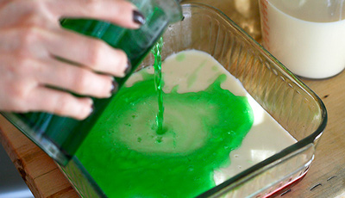  Tiếp đến màu xanh của vị lá dứa. Cứ lặp lại các lớp đến khi hết hỗn hợp.

 | 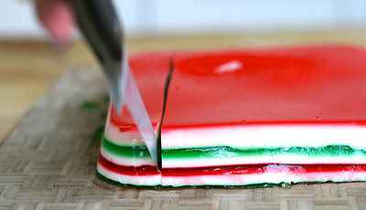  Sau khi để tủ lạnh đông lại, lấy rau câu ra lật up ra đĩa. Cắt khối vuông đều nhau.

 | 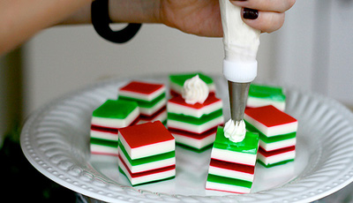  Đánh kem tươi đến khi bông, sau đó bắt kem trang trí lên mặt rau câu.

 | 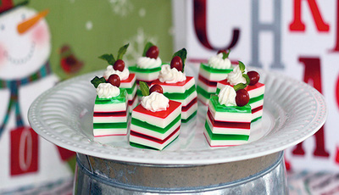  Trang trí trái cây như nho, lá bạc hà. Vậy là hoàn thành!
Thành phẩm:
Thạch rau câu rất dễ làm, món tráng miệng này không xa lạ gì với các chị em nội trợ. Với ba màu: đỏ, trắng, xanh lá gợi lên màu sắc cho đêm Giáng sinh rộn ràng đang tới. Cảm giác giòn mát lạnh khi ăn vào của rau câu, theo đó là ba vị với ba lớp màu khác nhau của dâu, sữa tươi và lá dứa khi ăn vào rất hấp dẫn. Mùa Giáng sinh đang đến gần, đường phố cũng đã bắt đầu nhộn nhịp trang trí đủ màu sắc sinh động. Hãy mang những màu sắc ấy để làm thạch rau câu ngon này nhé!

